 

**本科生实验报告**

**课程名称： 电路分析基础**

**实验名称： 课内实验**

|  |  |  |  |  |  |  |
| --- | --- | --- | --- | --- | --- | --- |
| 任课教师： | 马远骁 | | | 实验教师： | | 张峰、方芸 |
| 实验日期： | 7周-12周 | | | 实验地点： | | 工训楼502、503 |
| 实验类型： | √原理验证 □综合设计 □自主创新 | | | | | |
| 学生姓名： | 俞乐楠 | 班级： | 63012216 | | 学号： | 1120221303 |
| 学 院： | 睿信书院 | | | 专 业： | | 信息科学技术 |
| 组 号： | 502-34 | | | | | |
| 成 绩： |  | | | | | |





**实验1 基本元件伏安特性的测绘**

**一、实验目的**

1. 掌握线性、非线性电阻及理想、实际电压源的概念。

2. 掌握测试电压、电流的基本方法。

3. 掌握电阻元件及理想、实际电压源的伏安特性测试方法，学习利用逐点测试法绘制伏安特性曲线。

4. 掌握直流稳压电源、直流电流表、直流电压表的使用方法。

**二、实验设备**

1.电路分析综合实验箱

2.直流稳压电源

3.万用表

4.变阻箱

**三、实验内容**

**1.** **测绘线性电阻的伏安特性曲线**

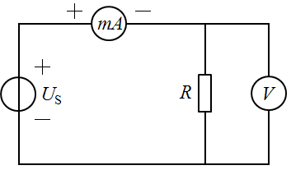

图1.1

1）测试电路如图1.1所示，图中*U*S为直流稳压电源，*R*为被测电阻，阻值。

2）调节直流稳压电源*U*S的输出电压，当伏特表的读数依次为表1.1中所列电压值时，读毫安表的读数，将相应的电流值记录在表格中。

表1.1

|  |  |  |  |  |  |  |
| --- | --- | --- | --- | --- | --- | --- |
| ***V*(*V*)** | **0.0** | **2.0** | **4.0** | **6.0** | **8.0** | **10.0** |
| ***I*(*mA*)** | **0.0** | **10.0** | **20.1** | **30.2** | **10.3** | **50.4** |

3）在图1.3上绘制线性电阻的伏安特性曲线，并将测算电阻阻值标记在图上。

**2. 测绘非线性电阻的伏安特性曲线**

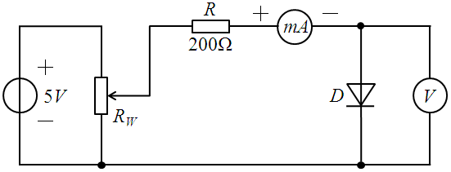

图1.2

1）测试电路如图1.2所示，图中*D*为二极管，型号为1N4007，*RW*为可调电位器。

2）缓慢调节*RW*，使伏特表的读数依次为表1.2中所列电压值时，读毫安表的读数，将相应的电流值记录在表格中。

表1.2

|  |  |  |  |  |  |  |  |  |  |  |
| --- | --- | --- | --- | --- | --- | --- | --- | --- | --- | --- |
| ***V*(V)** | **0.1** | **0.2** | **0.3** | **0.4** | **0.5** | **0.55** | **0.6** | **0.65** | **0.7** | **0.71** |
| ***I*(mA)** | **0.0** | **0.0** | **0.0** | **0.0** | **0.0** | **0.3** | **1.0** | **3.2** | **10.5** | **13.2** |

3）在图1.4上绘制非线性电阻的伏安特性曲线。

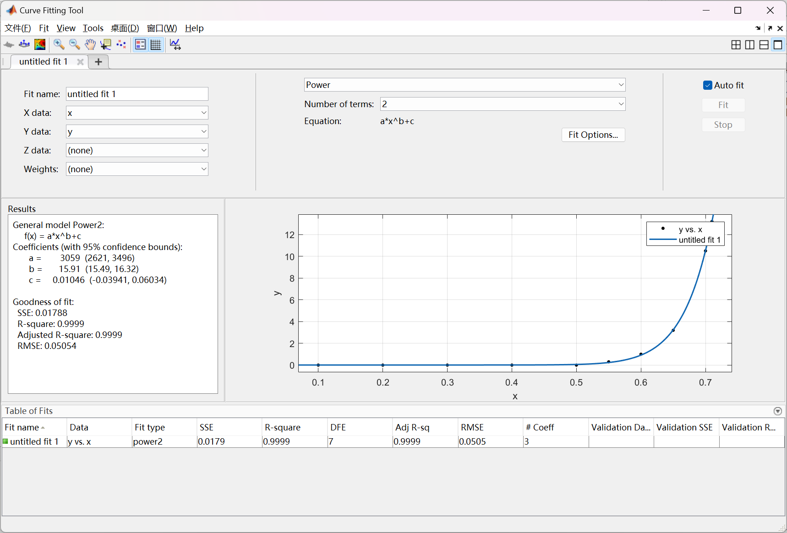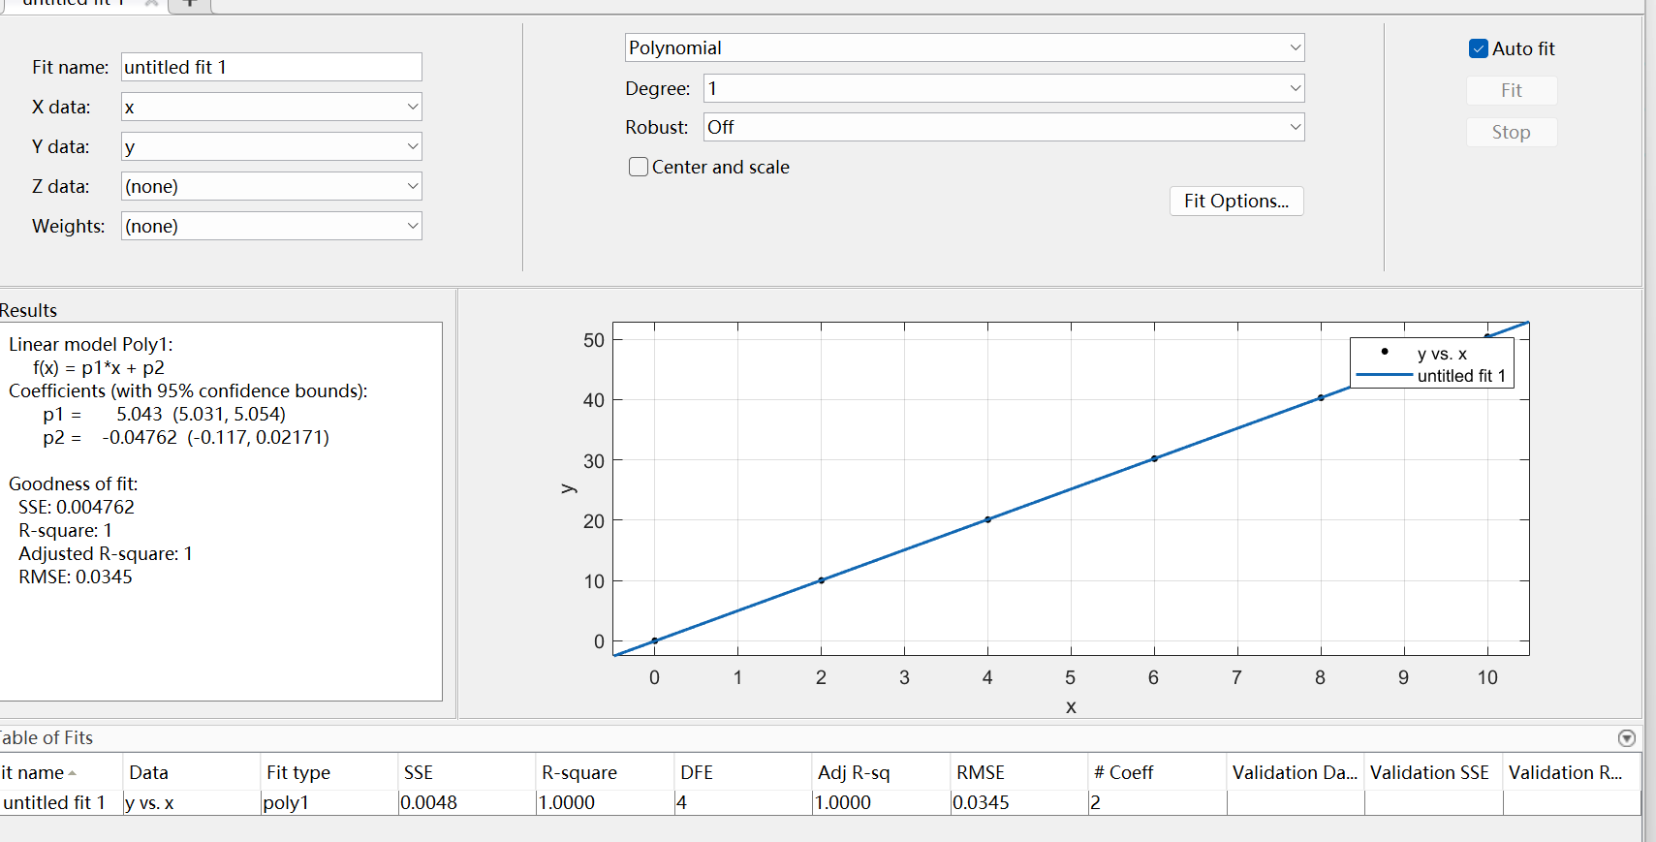

线性电阻伏安特性曲线

非线性电阻伏安特性曲线

图 1.3 图 1.4

**3. 测绘理想电压源的伏安特性曲线**

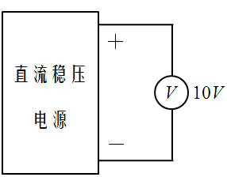 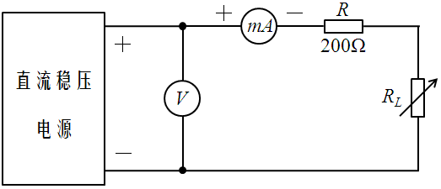

（a） （b）

图1.5

1）首先，连接电路如图1.5（a）所示，不加负载电路，直接用伏特表测试直流稳压电源的输出电压，将其设置为10V。

2）然后，测试电路如图1.5（b）所示，其中*RL*为变阻箱，*R*为限流保护电阻。

3）调节变阻箱*RL*，使毫安表的读数依次为表1.3中所列电流值时，读伏特表的读数，将相应的电压值记录在表格中。

表1.3

|  |  |  |  |  |  |
| --- | --- | --- | --- | --- | --- |
| ***I*(*mA*)** | **0.0** | **10.0** | **20.0** | **30.0** | **40.0** |
| ***V*(*V*)** | **10.00** | **10.00** | **9.99** | **9.99** | **9.99** |

4）在图1.7上绘制理想电压源的伏安特性曲线。

**4. 测绘实际电压源的伏安特性曲线**

1）首先，连接电路如图1.6（a）所示，不加负载电路，直接用伏特表测试实际电压源的输出电压，将其设置为10V。其中*RS*为实际电压源的内阻，阻值*RS* = 51Ω。

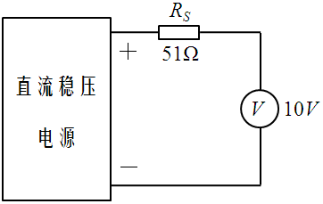 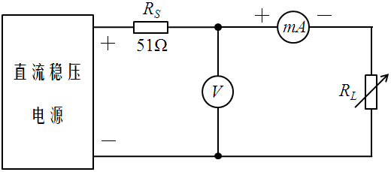

1. （b）

图1.6

2）然后，测试电路如图1.6（b）所示，其中*RL*为变阻箱。

3）调节变阻箱*RL*，使毫安表的读数依次为表1.4中所列电流值时，读伏特表的读数，将相应的电压值记录在表格中。

表1.4

|  |  |  |  |  |  |
| --- | --- | --- | --- | --- | --- |
| ***I*(*mA*)** | **0.0** | **10.0** | **20.0** | **30.0** | **40.0** |
| ***V*(*V*)** | **10.00** | **9.45** | **8.92** | **8.38** | **7.85** |

4）在图1.7上绘制实际电压源的伏安特性曲线，**要求：**理想电压源和实际电压源的伏安特性曲线画在同一坐标轴中。

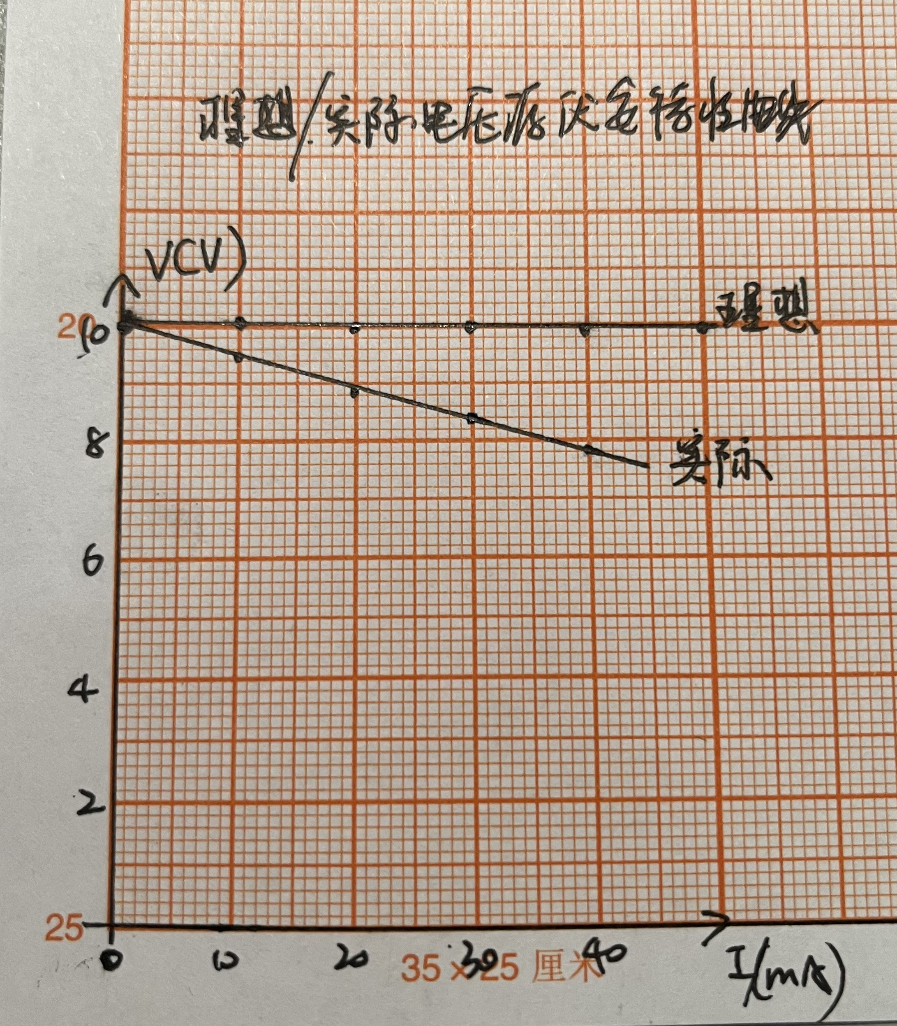

理想电压源、实际电压源

伏安特性曲线

图 1.7

**四、实验结论及总结**

第一个测绘线性电阻的伏安特性曲线的实验中，所得到的数据在经过最小二分法使用matlab拟合成直线之后，斜率大致等于200Ω。第二个测绘非线性电阻的伏安特性曲线的实验中，所得到的数据在经过最小二分法使用matlab拟合成a*b^x+c的指数函数之后，可以知道1N4007型号的二极管在施加0-0.5V的电压时，电流非常小，当超过0.7V之后，电流急剧增大。第三个测绘理想电压源的伏安特性曲线的实验中，所得到的数据在经过最小二分法使用matlab拟合成直线之后，斜率大致等于0，说明理想电压源没有内阻，电压不受电流的影响。第四个测绘世纪电压源的伏安特性曲线的实验中，所得到的数据在经过最小二分法使用matlab拟合成直线之后，斜率大致等于接入的51Ω，说明此电压源内阻大致等于接入的51Ω。

原始数据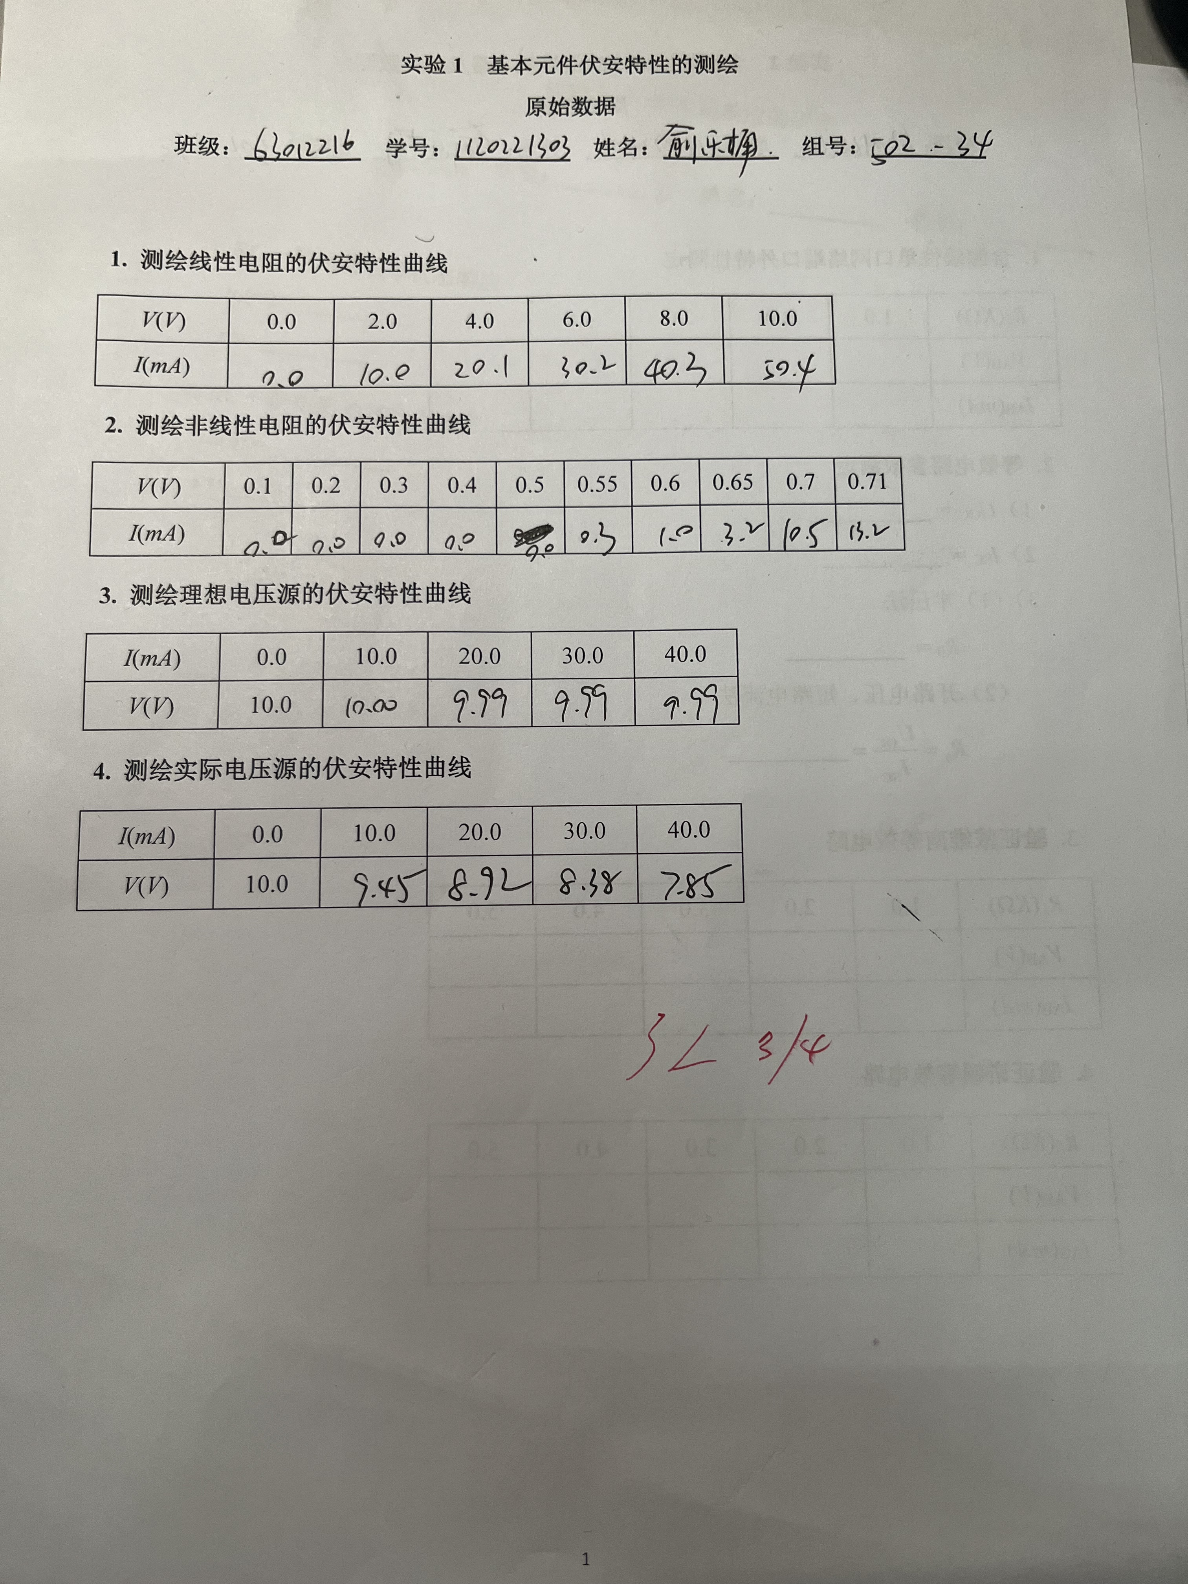

**实验2 含源线性单口网络等效电路及其参数测定**

**一、实验目的**

1. 验证戴维南定理和诺顿定理，加深对两个定理的理解。

2. 通过对含源线性单口网络外特性及其两种等效电路外特性的测试、比较，加深对等效电路概念的理解。

3. 学习测量等效电路参数的一些基本方法。

**二、实验设备**

1.电路分析综合实验箱

2.直流稳压电源

3.万用表

4.变阻箱

**三、实验内容**

**1.含源线性单口网络端口外特性测定**

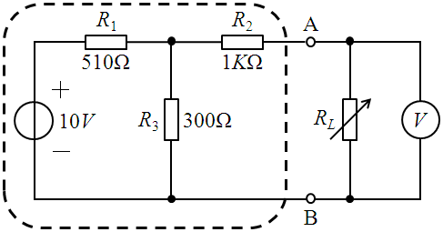

图2.1

1）测量电路如图2.1所示，*RL*为变阻箱，直流稳压电源的输出电压为10V。

2）调节变阻箱*RL*，使其阻值依次为表2.1中所列电阻值时，读伏特表的读数，将相应的电压值记录在表格中，并计算通过负载*RL*的电流值填写在表格中。

表2.1

|  |  |  |  |  |  |
| --- | --- | --- | --- | --- | --- |
| ***RL*(*K*Ω)** | **1.0** | **2.0** | **3.0** | **4.0** | **5.0** |
| ***V*AB(*V*)** | **1.69** | **2.32** | **2.65** | **2.86** | **3.00** |
| ***I*AB(*mA*)** | **1.69** | **1.16** | **0.88** | **0.72** | **0.60** |

3）在图2.7上绘制含源线性单口网络的外特性曲线。

**2. 等效电路参数测定**

**1）测量含源线性单口网络开路电压*U*OC**

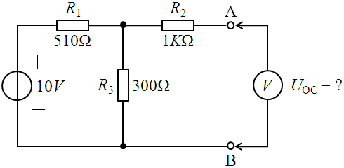

图2.2

（1）测量电路如图2.2所示，直流稳压电源的输出电压为10V。

（2）用伏特表测量含源线性单口网络两个端口A、B间的电压，即为开路电压*U*OC。

***U*OC = 3.71V**

**2）测量含源线性单口网络短路电流*I*SC**

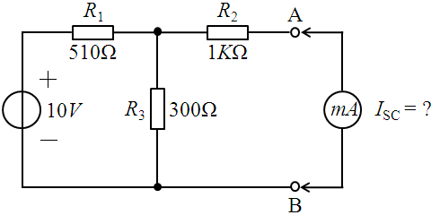

图2.3

（1）测量电路如图2.3所示，直流稳压电源电压为10V。

（2）用毫安表测量通过含源线性单口网络两个端口A、B间的电流，即为短路电流*I*SC。

***I*SC = 3.1mA**

**3）测量含源线性单口网络等效内阻*R*0**

**（1）半压法**

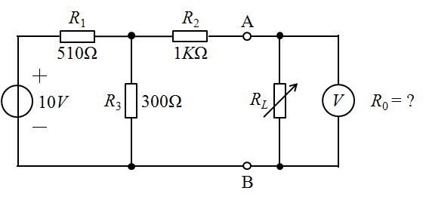

图2.4

a. 测量电路如图2.4所示，直流稳压电源的输出电压为10V。

b. 调节变阻箱*RL*，当*U*AB = 0.5*U*OC时，记录变阻箱的阻值。

***R*0 = 1.2kΩ**

**（2）开路电压、短路电流法**

** 1.196kΩ**

**3. 验证戴维南等效电路**

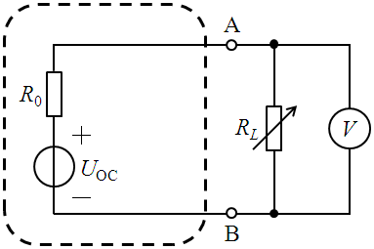

图2.5

1）测量电路如图2.5所示，*RL*为变阻箱，**注意：***U*OC和*R*0分别为前面测得的开路电压和等效内阻。

2）调节变阻箱*RL*，使其阻值依次为表2.2中所列电阻值时，读伏特表的读数，将相应的电压值记录在表格中，并计算通过负载*RL*的电流值填写在表格中。

表2.2

|  |  |  |  |  |  |
| --- | --- | --- | --- | --- | --- |
| ***RL*(*K*Ω)** | **1.0** | **2.0** | **3.0** | **4.0** | **5.0** |
| ***V*AB(*V*)** | **1.68** | **2.32** | **2.65** | **2.85** | **2.99** |
| ***I*AB(*mA*)** | **1.68** | **1.16** | **0.88** | **0.71** | **0.60** |

3）在图2.7上绘制戴维南等效电路的外特性曲线。

**4. 验证诺顿等效电路**

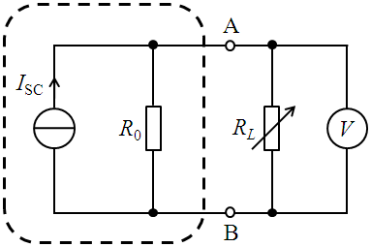

图2.6

1）测量电路如图2.6所示，*RL*为变阻箱，**注意：***I*SC和*R*0分别为前面测得的短路电流和等效内阻。

2）调节变阻箱*RL*，使其阻值依次为表2.3中所列电阻值时，读伏特表的读数，将相应的电压值记录在表格中，并计算通过负载*RL*的电流值填写在表格中。

表2.3

|  |  |  |  |  |  |
| --- | --- | --- | --- | --- | --- |
| ***RL*(*K*Ω)** | **1.0** | **2.0** | **3.0** | **4.0** | **5.0** |
| ***V*AB(*V*)** | **1.73** | **2.38** | **2.72** | **2.92** | **3.07** |
| ***I*AB(*mA*)** | **1.73** | **1.19** | **0.90** | **0.73** | **0.61** |

3）在图2.7上绘制诺顿等效电路的外特性曲线。**要求：**将本实验1、3、4部分要求的含源线性单口网络、戴维南等效、诺顿等效三条外特性曲线画在同一坐标轴中。

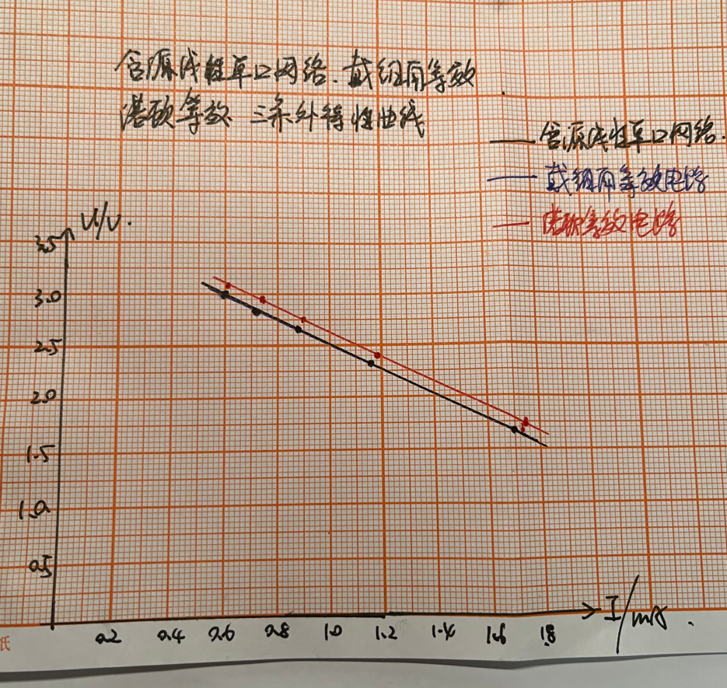

含源线性单口网络、戴维南等效、

诺顿等效三条外特性曲线

图 2.7

**四、实验结论及总结**

本次实验的目的是测定含源线性单口网络的戴维南等效电路和诺顿等效电路的特性，以及验证戴维南定理和诺顿定理的正确性。首先，使用电学仪器搭建了一个含源线性单口网络，并使用电压表和电阻箱可以得到该含源线性单口网络的电压和外电阻数值，并通过计算得出该含源线性单口网络的外部伏安特性曲线，可以得知该含源线性单口网络的伏安特性曲线是一条直线。

后来再测出了该含源线性单口网络的开路电压UOC和短路电流ISC，可以通过两种方法得到该含源线性单口网络的内电阻。第一种是半压法，通过在输出端接入一个可调电阻RL，并调节其阻值，使得输出电压UL等于Uoc/2，测量此时的可调电阻RL的值，即为网络的内阻R0。还有一种是开路电压、短路电流法，通过公式R0=UOC/ISC可以计算得出该含源线性单口网络的内电阻。

实验结果表明，我们测量得到的含源线性单口网络的戴维南等效电压、戴维南等效电阻、诺顿等效电流、诺顿等效电阻与理论计算值基本一致，误差在合理范围内，说明戴维南定理和诺顿定理是正确的。

原始数据

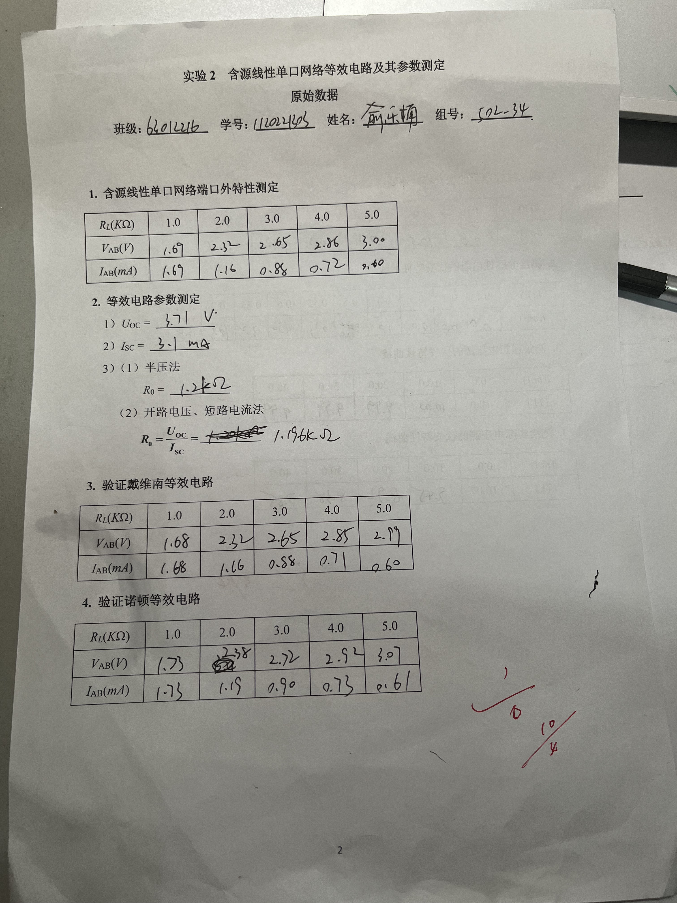

**实验3 一阶电路响应的研究**

**一、实验目的**

1. 掌握*RC*一阶电路零状态响应、零输入响应的概念和基本规律。

2. 掌握*RC*一阶电路时间常数的测量方法。

3. 熟悉示波器的基本操作，初步掌握利用示波器监测电信号参数的方法。

**二、实验设备**

1.电路分析综合实验箱

2.双踪示波器

**三、实验内容**

**1. *RC*一阶电路的零状态响应**

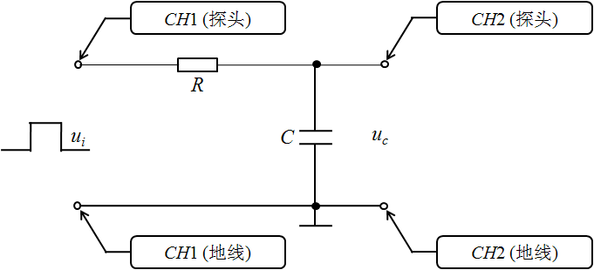

图3.1

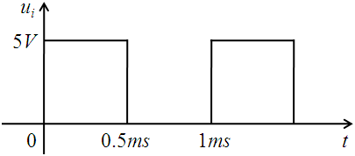

图 3.2

1）测试电路如图3.1所示，电阻*R* = 2kΩ，电容C = 0.01μF。

2）零状态响应的输入信号如图3.2所示，幅度为5V，周期为1ms，脉宽为0.5ms。

3）将观测到的输入、输出波形（求*τ*值放大图）存储到*U*盘，课后粘贴在图3.3上相应方框处。**要求：**在图上标记相关测量数据。

4）测量响应波形的稳态值*uC*(∞) 和时间常数*τ*。

***uc*(∞) = 5.20V**

***τ* = 21.6us**

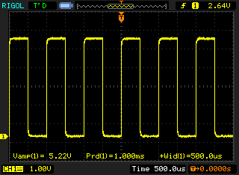

输入波形

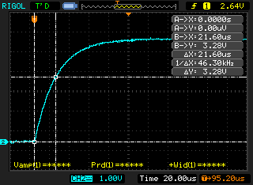

输出波形

(*τ*值放大图)

图3.3

**2.*RC*一阶电路的零输入响应**

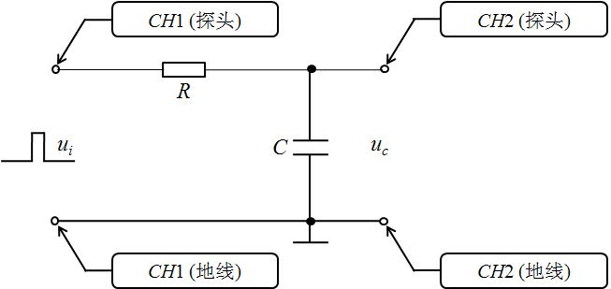

图3.4

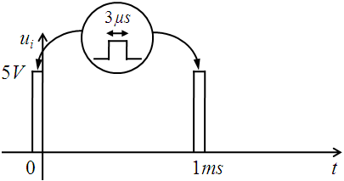

图 3.5

1）测试电路如图3.4所示，电阻*R* = 2kΩ，电容C = 0.01μF。

2）零输入响应的输入信号如图3.5所示，幅度为5V，周期为1ms，脉宽为3μs。

3）将观测到的输入、输出波形（求*τ*值放大图）存储到*U*盘，课后粘贴在图3.6上相应方框处。**要求：**在图上标记相关测量数据。

4）测量响应波形的初始值*uC*(0) 和时间常数*τ*。

***uc*(0) = 640mV**

***τ* = 22.2us**

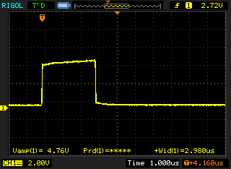

输入波形

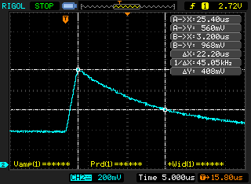

输出波形

(*τ*值放大图)

图3.6

**四、实验结论及总结**

原始数据

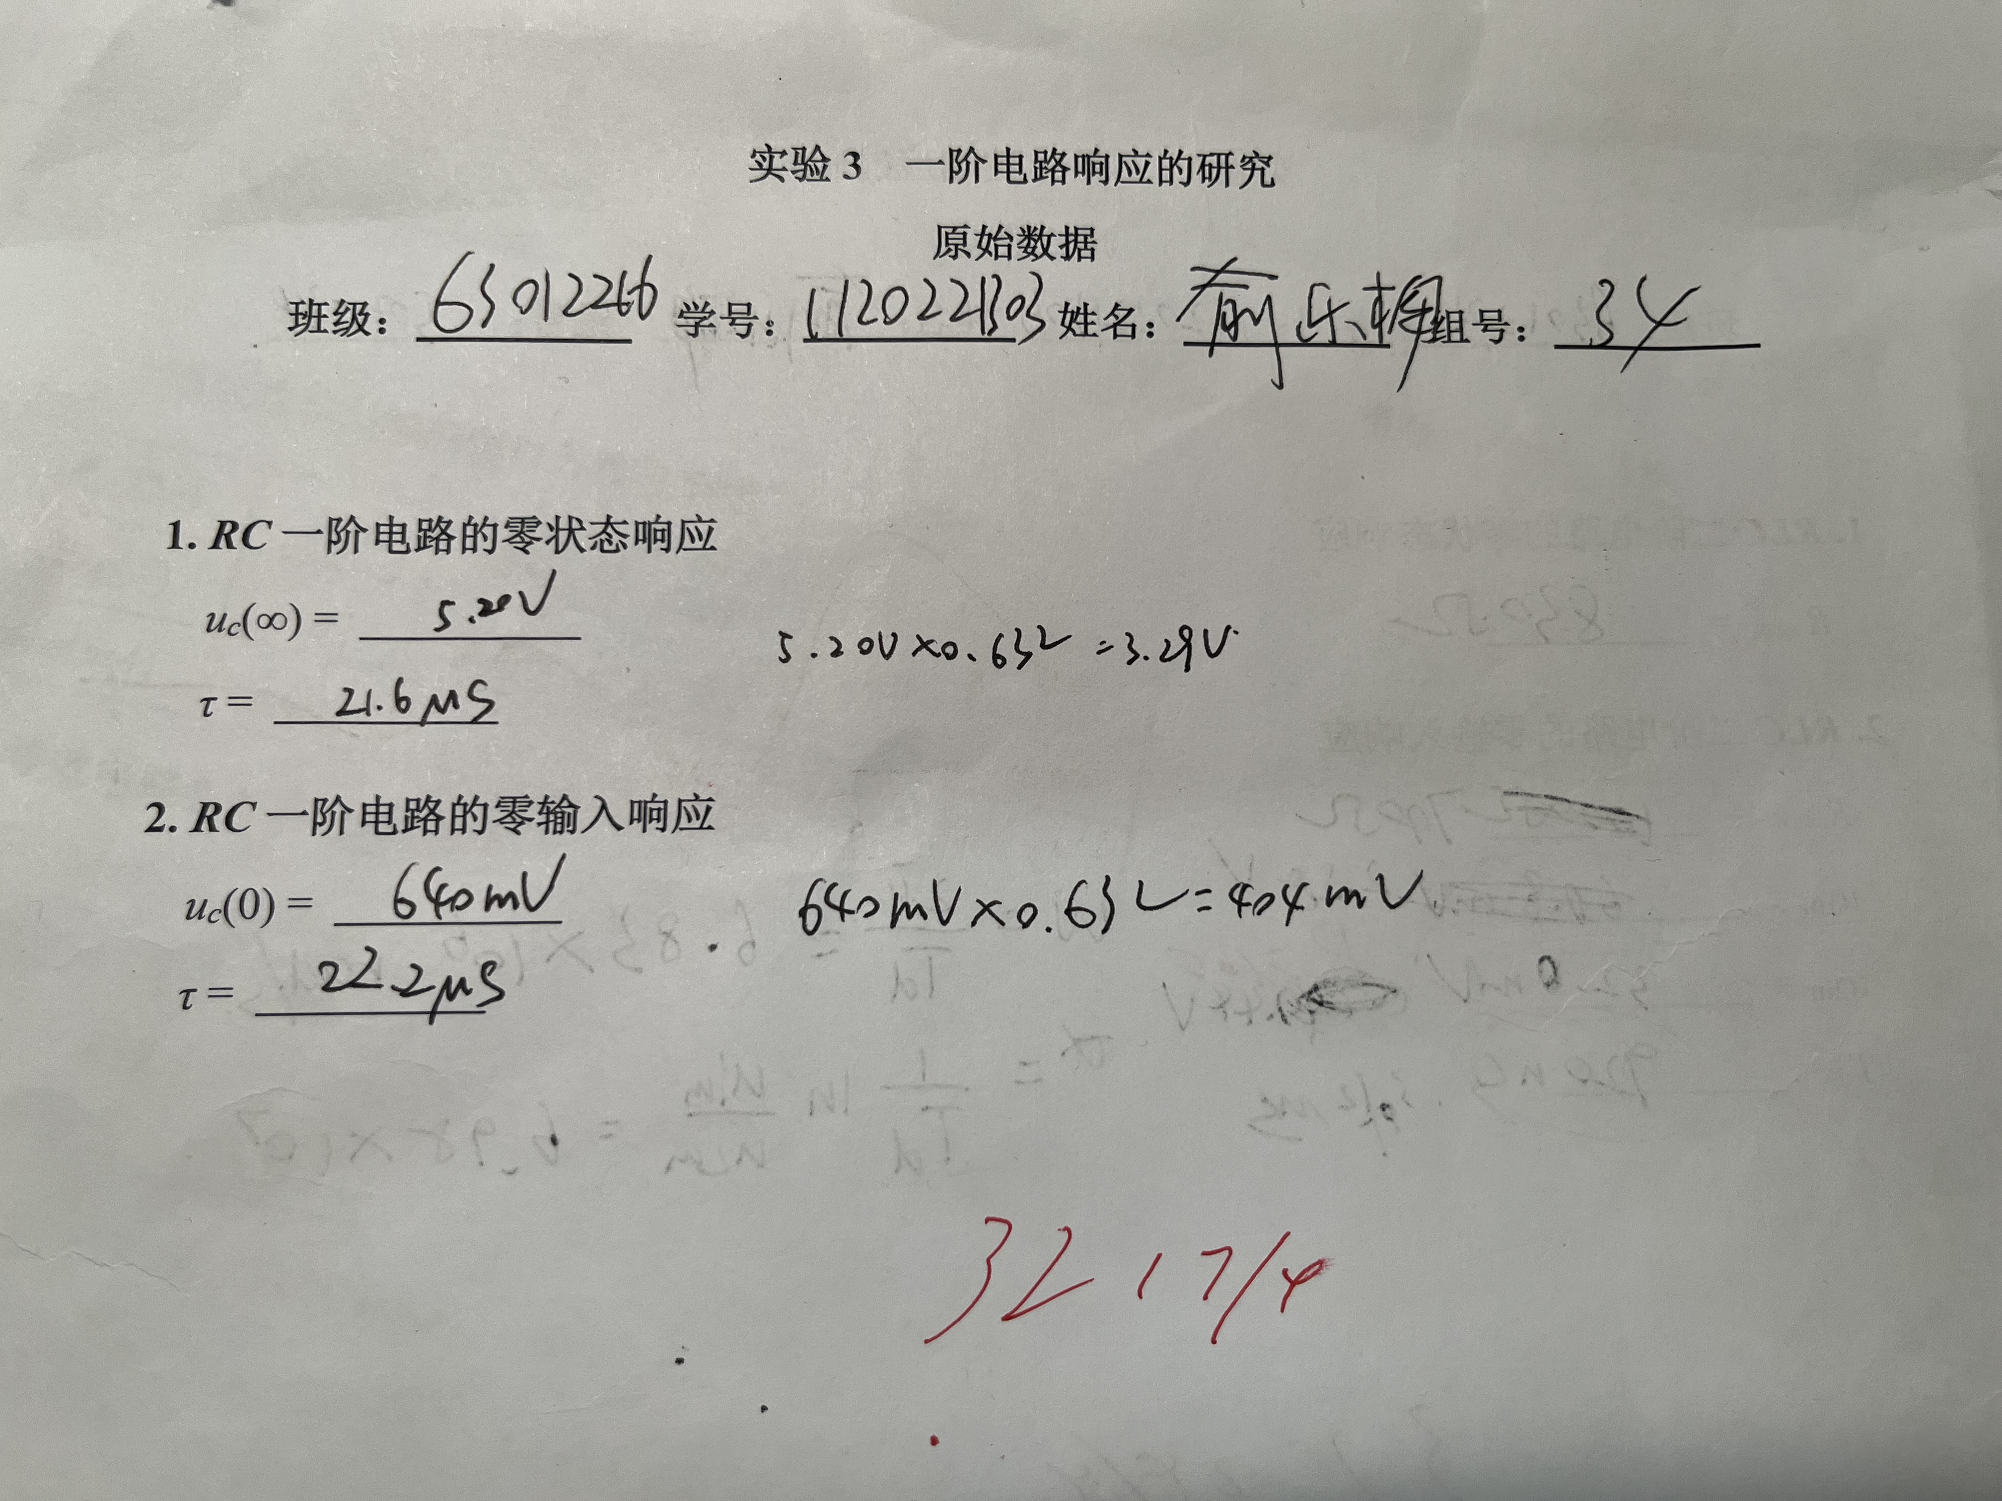

本实验通过搭建RC一阶电路，测量了电路的零状态响应和零输入响应，并分析了电路的特性和参数。

零状态响应是指当电路中没有初始能量存储时，电路对输入信号的响应。本实验中，输入信号为方波信号，输出信号为电容器两端的电压Uc。根据测量结果，当方波信号从低电平跳变到高电平时，Uc从0V开始上升，呈现出一个指数增长的过程，直到达到稳态值5.20V。当方波信号从高电平跳变到低电平时，Uc从5.20V开始下降，呈现出一个指数衰减的过程，直到达到稳态值0V。

根据测量结果，Uc=5.20V，t=21.6us。

零输入响应是指当电路中有初始能量存储时，电路对输入信号的响应。本实验中，在测量零状态响应后，接脉冲信号源，此时电容器两端有初始电压Uc0=640mV。由于电容器会通过电阻放电，所以Uc会随着时间逐渐减小，呈现出一个指数衰减的过程，直到达到稳态值0V。这个过程可以用以下公式描述：Uc0是初始电压值。根据测量结果，Uc=640mV，t=22.2us。

**实验4 二阶电路响应的研究**

**一、实验目的**

1. 观测二阶电路在过阻尼、临界阻尼和欠阻尼三种状态下的响应波形，加深对二阶电路响应的认识和理解。

2. 掌握振荡角频率和衰减系数的概念。

3. 进一步熟悉示波器的操作。

**二、实验设备**

1.电路分析综合实验箱

2.双踪示波器

3. 变阻箱

**三、实验内容**

**1. *RLC*二阶电路的零状态响应**

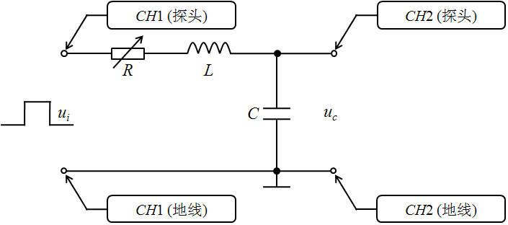

图4.1



图4.2

1）测试电路如图4.1所示，*R*为变阻箱，电容*C* = 0.01μF，电感*L* = 2.7mH。

2）零状态响应的输入信号如图4.2所示，幅度为5V，周期为1ms，脉宽为0.5ms。

3）调节变阻箱*R*，观察*RLC*二阶电路零状态响应的三种状态波形（欠阻尼、临界阻尼和过阻尼），将波形存储到*U*盘，课后粘贴在图4.3上相应方框处。**要求：**记录临近阻尼状态下的临界阻值：

***R*临界 = 830Ω**

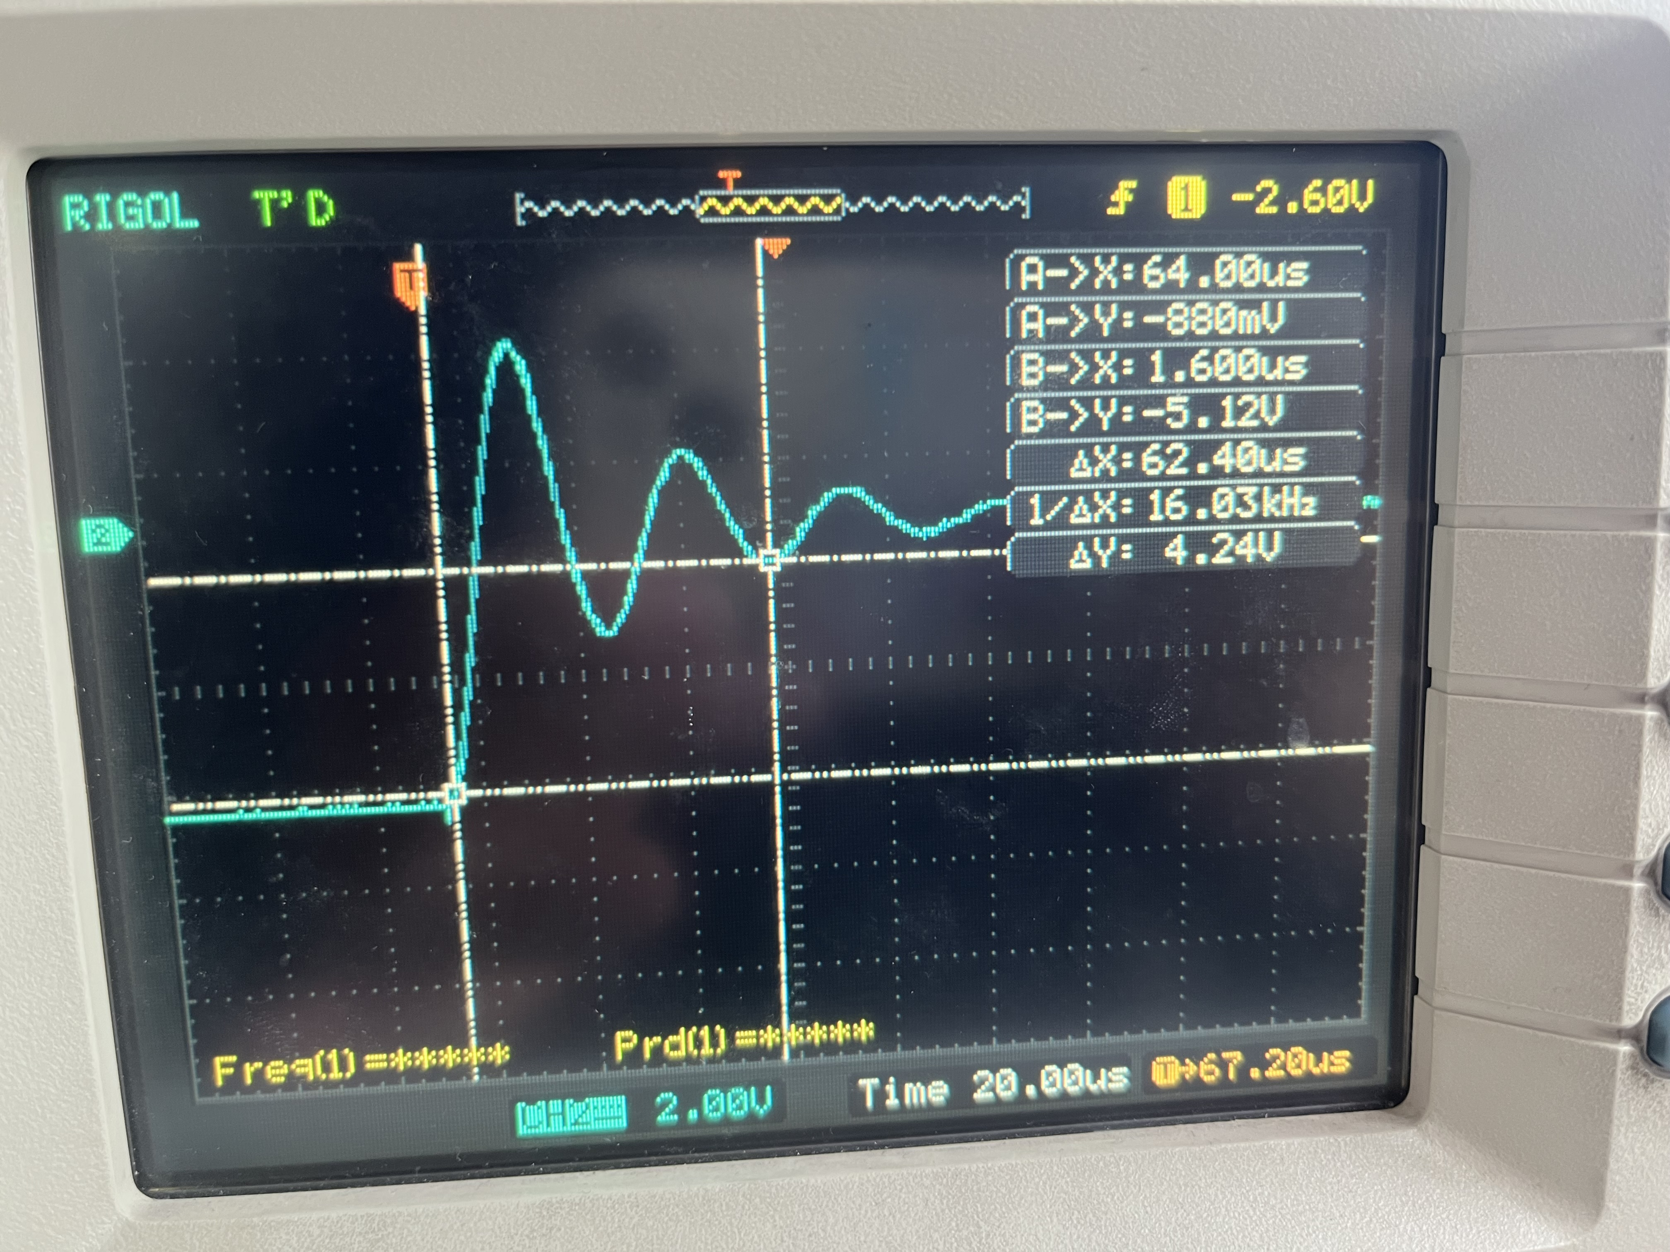

欠阻尼

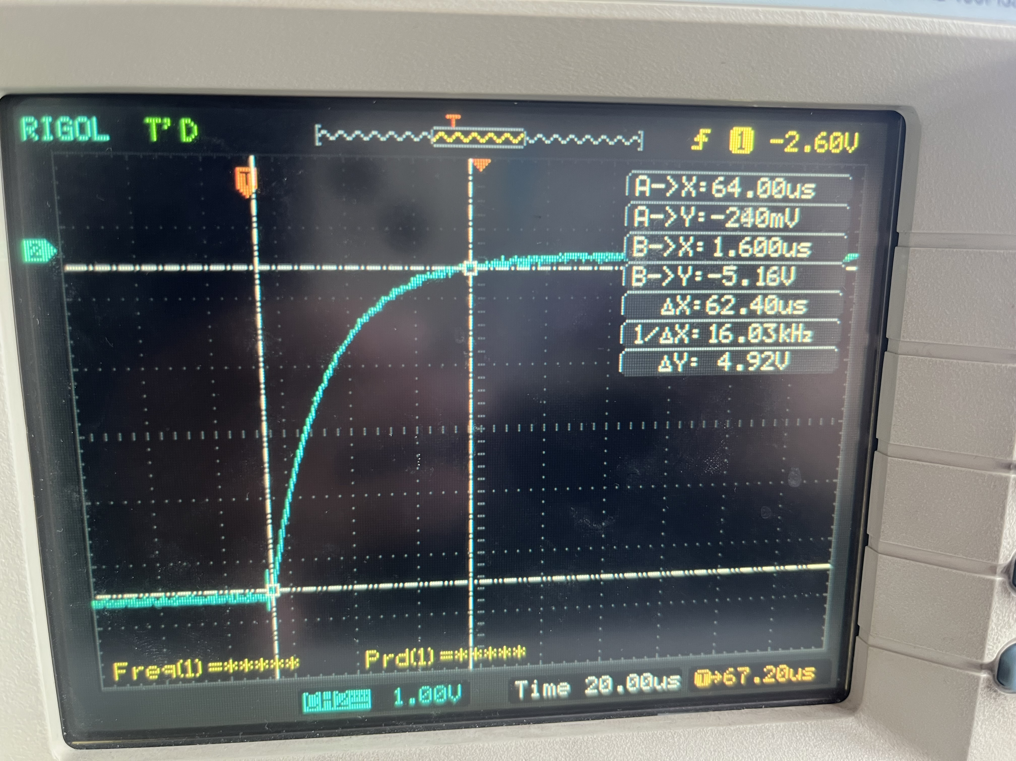

临界阻尼

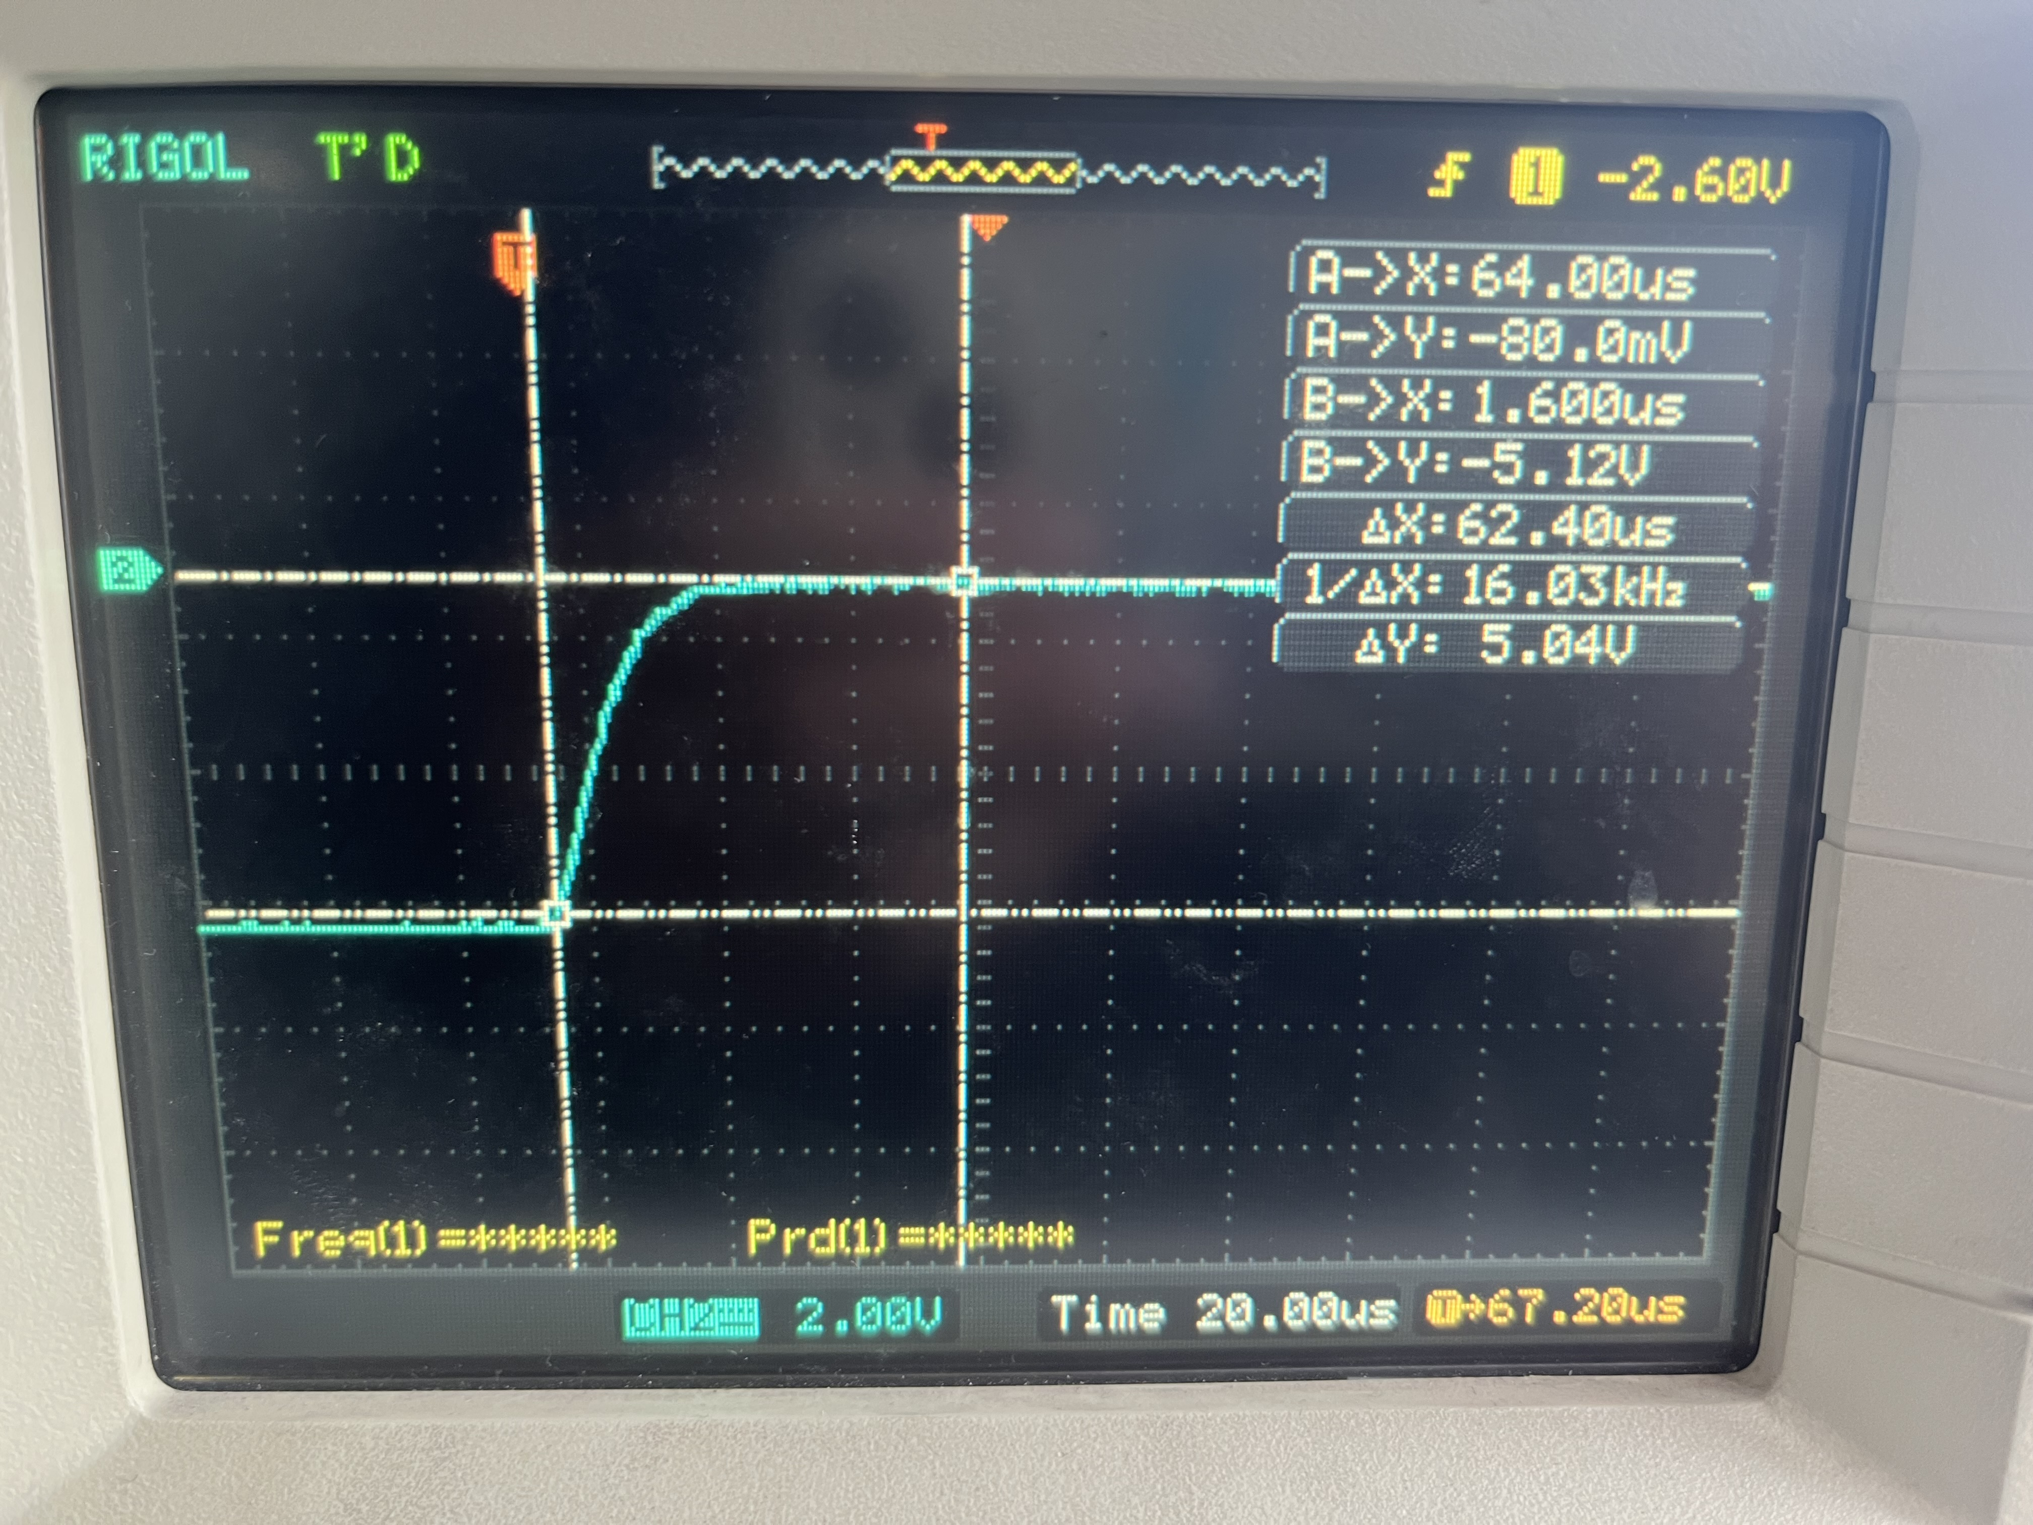

过阻尼

图4.3

**2. *RLC*二阶电路的零输入响应**

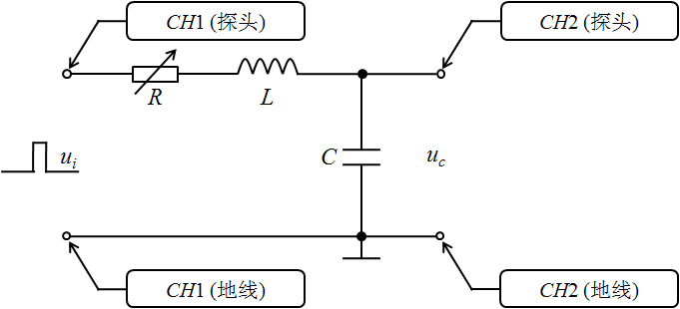

图4.4



图4.5

1）测试电路如图4.4所示，*R*为变阻箱，电容*C* = 0.01μF，电感*L* = 2.7mH。

2）零输入响应的输入信号如图4.5所示，幅度为5V，周期为1ms，脉宽为3μs。

3）调节变阻箱*R*，观察*RLC*二阶电路零输入响应的三种状态波形（欠阻尼、临界阻尼和过阻尼），将波形存储到*U*盘，课后粘贴在图4.6上相应方框处。**要求：**记录临近阻尼状态下的临界阻值：

***R*临界 = 700Ω**

4）取**，观测波形相邻两个波峰或波谷的电压值*u*1m、*u*2m和振荡周期*Td*，计算振荡角频率 $ω_{d}$ 和衰减系数 $α$。

 **1.96*10^8**

 **5.27*10^4**

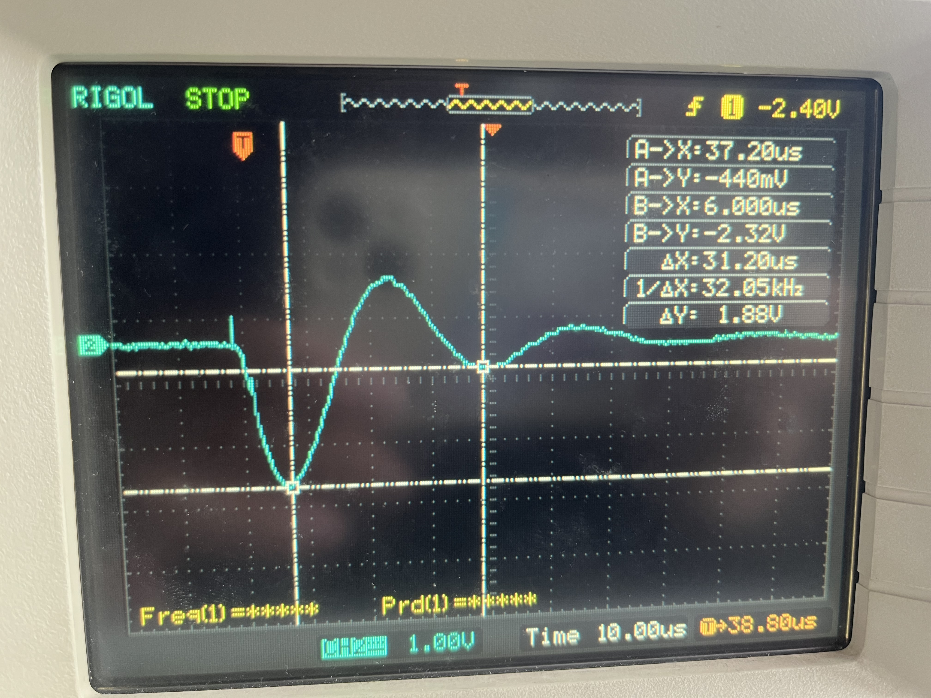

欠阻尼

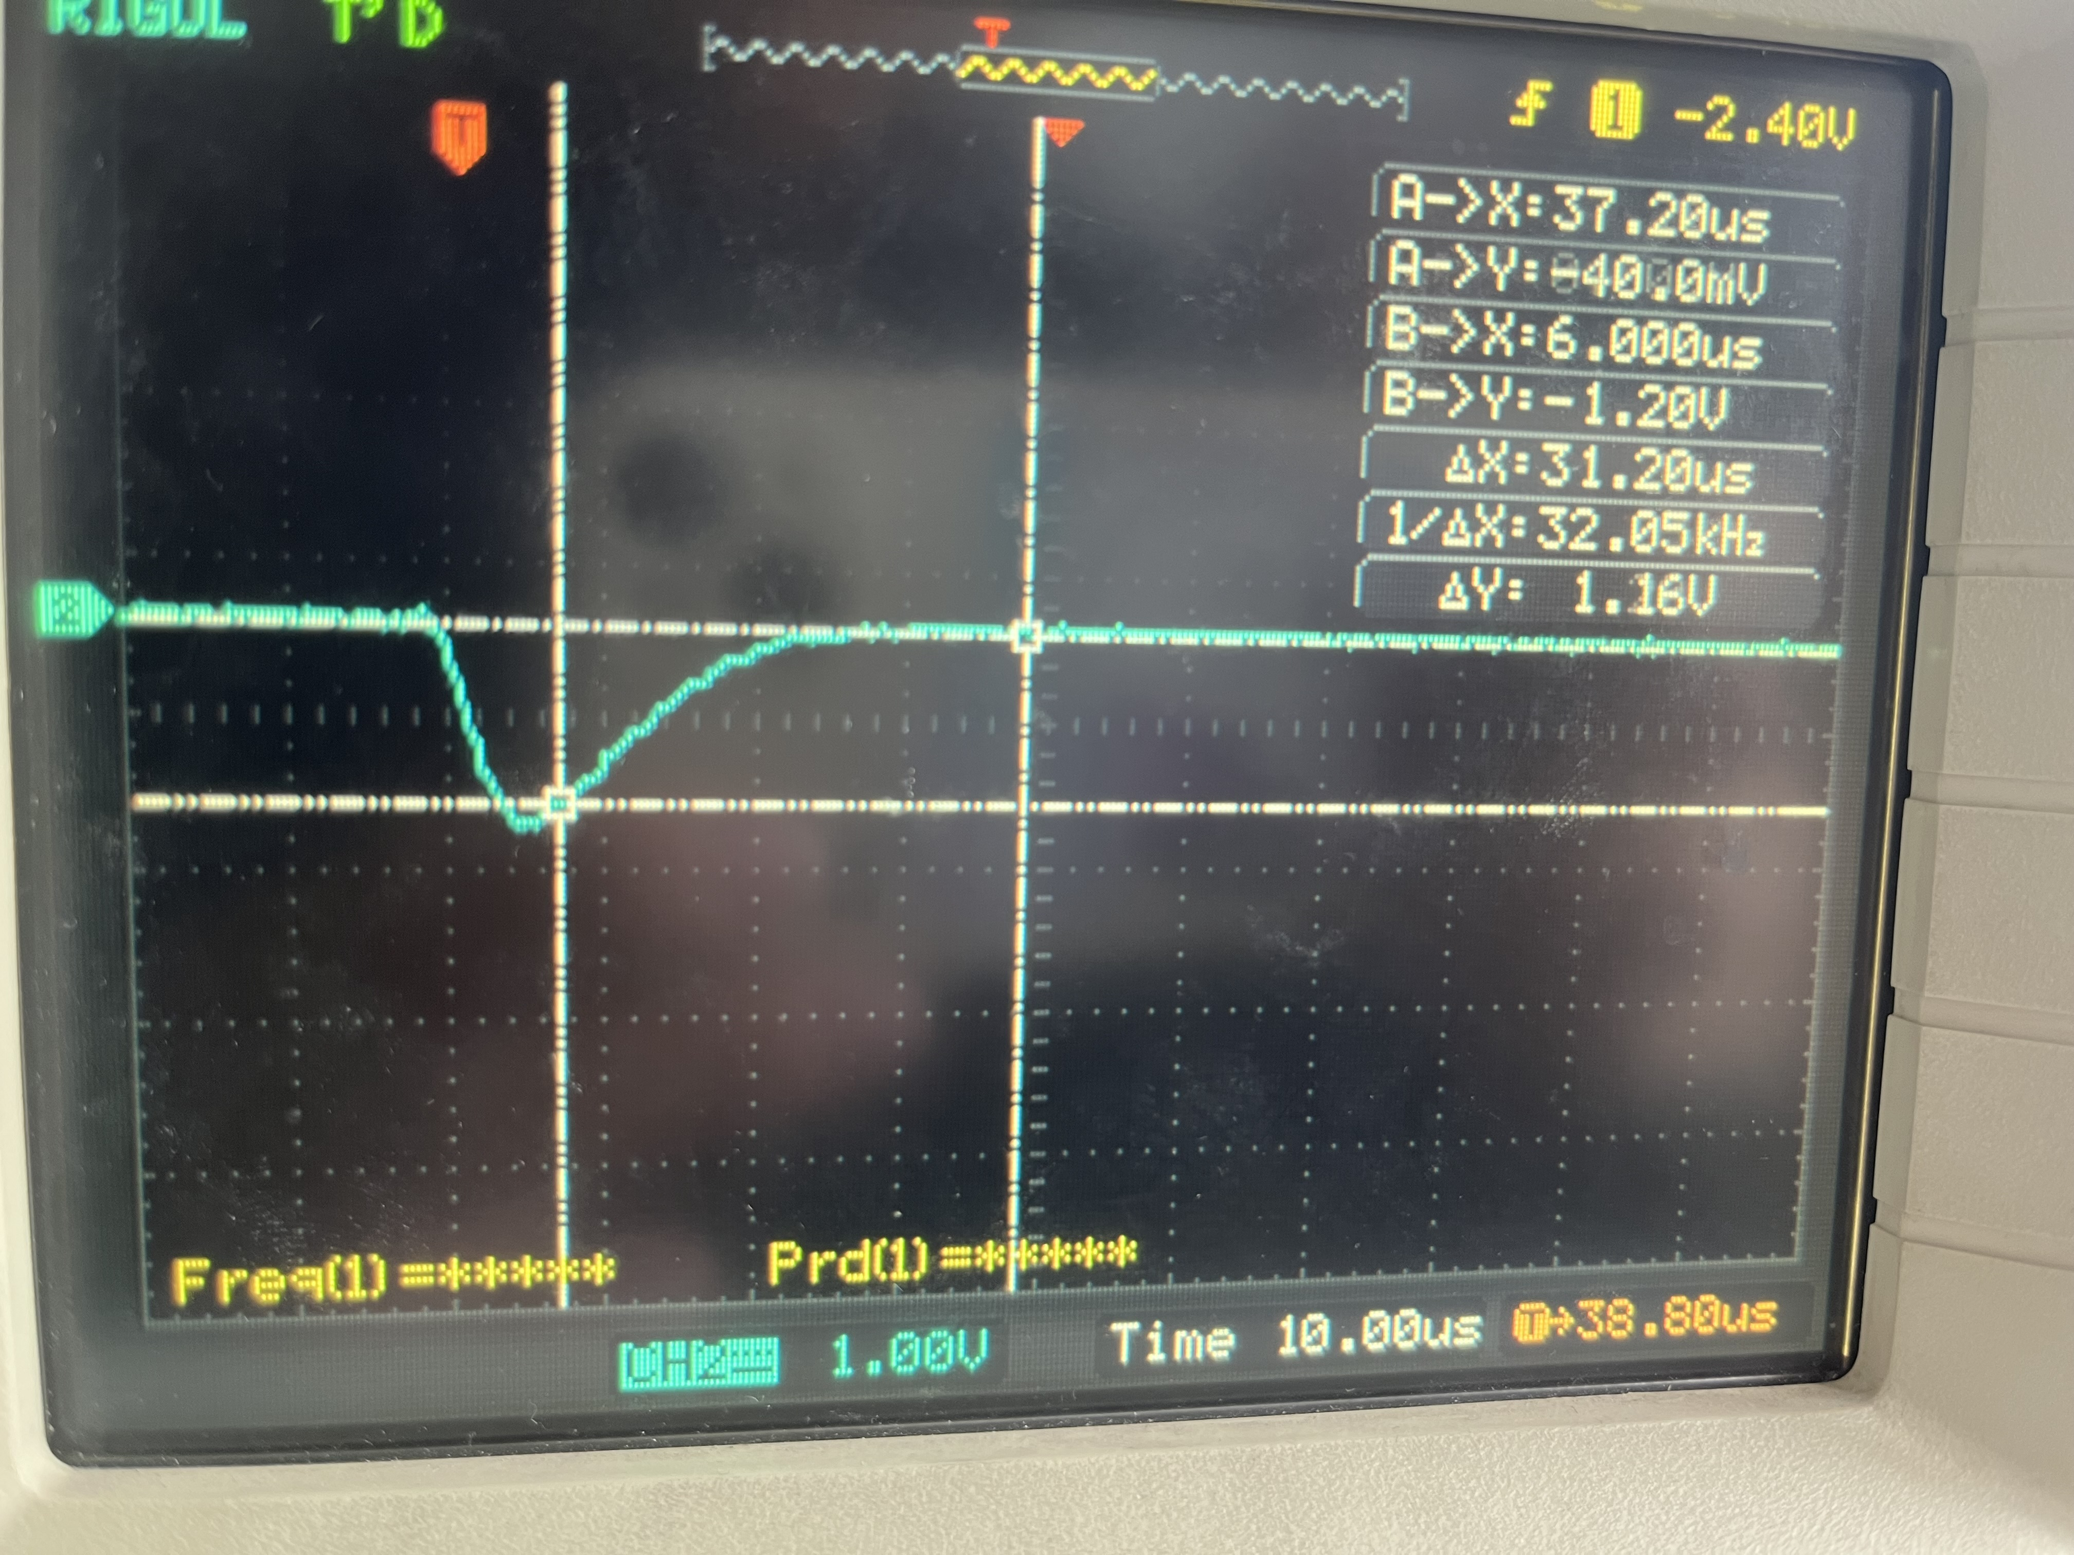

临界阻尼

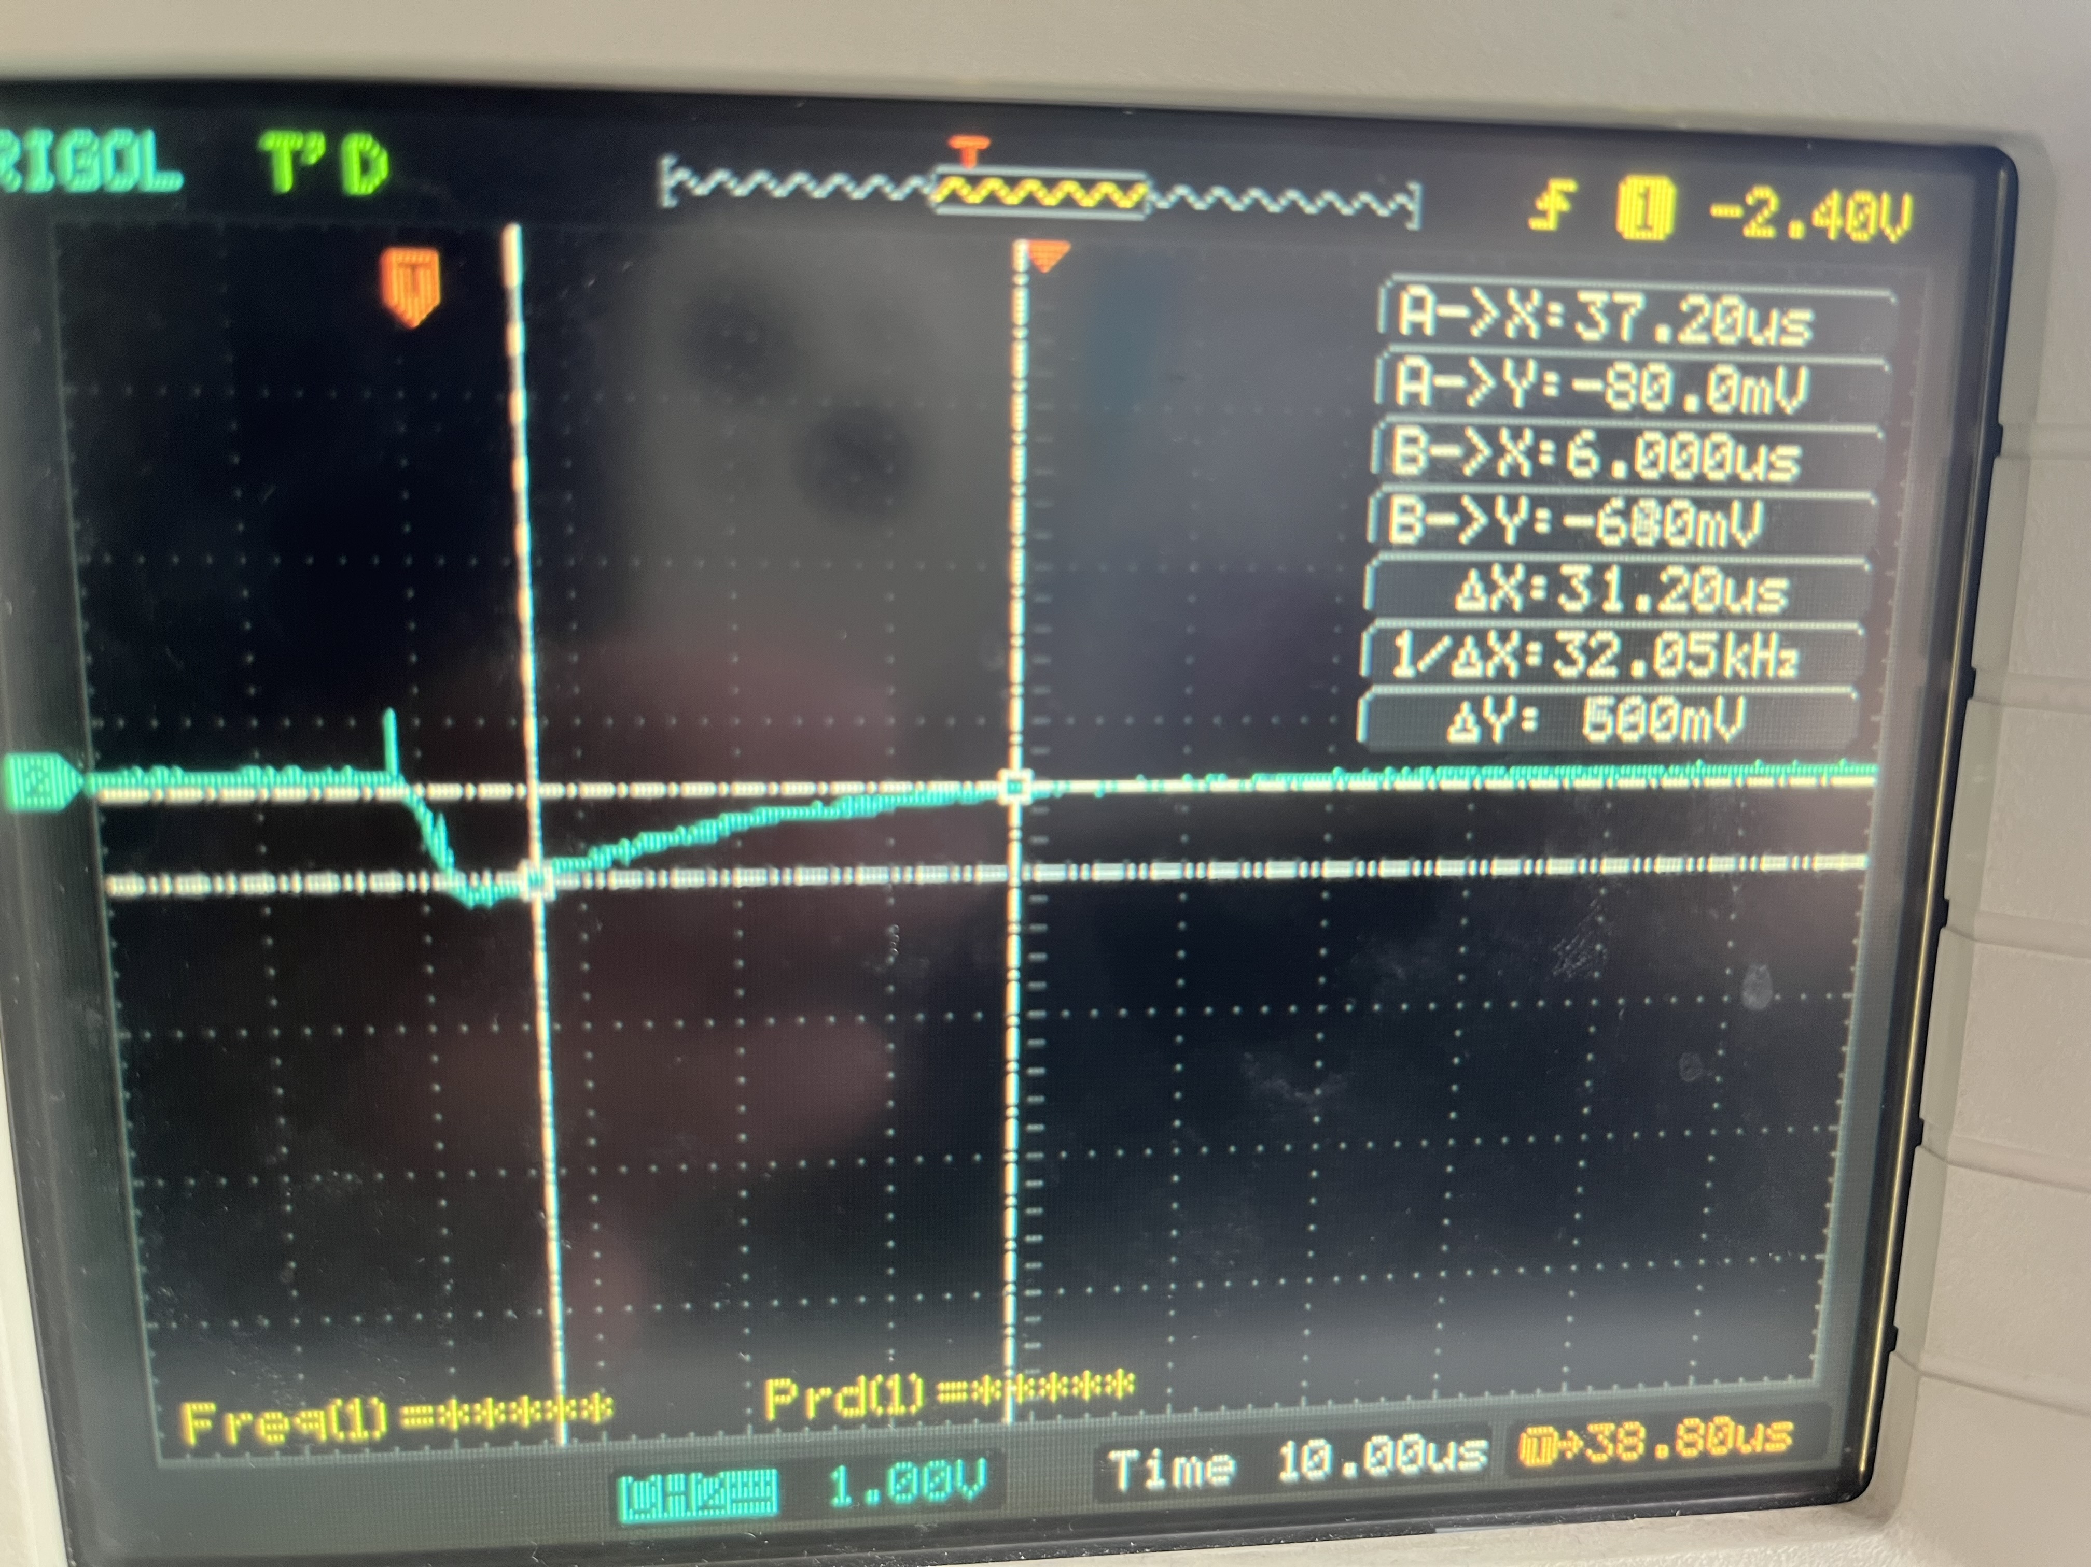

过阻尼

图4.6

**四、实验结论及总结**

原始数据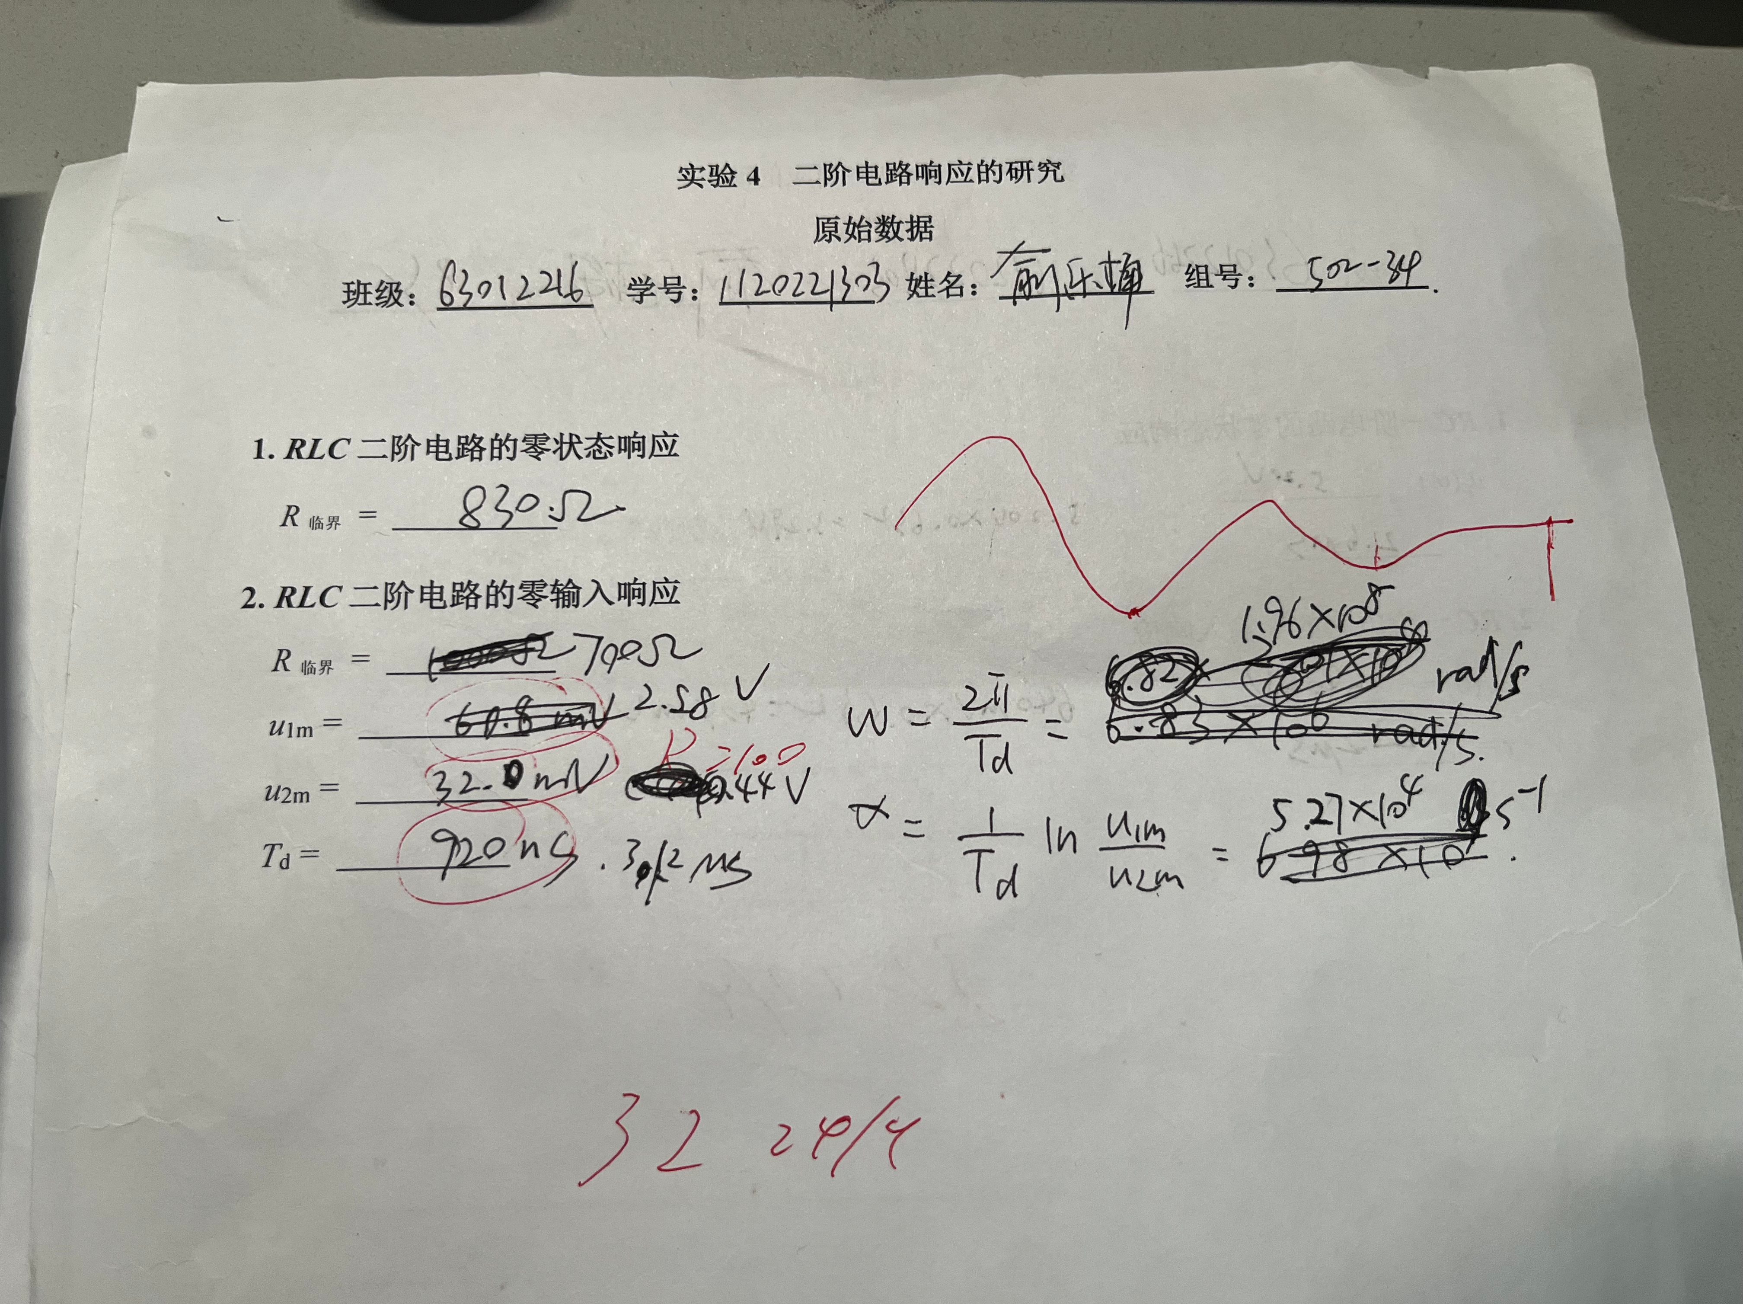

本实验通过搭建RLC二阶电路，测量并分析了电路的零状态响应和零输入响应，验证了二阶电路的全响应等于零状态响应与零输入响应之和的原理，以及二阶电路的过阻尼、临界阻尼、欠阻尼和无阻尼四种状态的特征。

实验中，我们分别调节电阻的大小，观察了不同参数下电路的零状态响应和零输入响应的波形，并计算了电路的阻尼比、自然频率和品质因数。我们发现，当电路处于过阻尼状态时，零状态响应为两个指数衰减函数之和，零输入响应为一个指数衰减函数；当电路处于临界阻尼状态时，零状态响应为一个指数衰减函数乘以一个线性函数，零输入响应为一个指数衰减函数；当电路处于欠阻尼状态时，零状态响应为一个指数衰减函数乘以一个正弦函数，零输入响应为一个指数衰减函数；当电路处于无阻尼状态时，零状态响应为一个正弦函数，零输入响应为一个常数。

通过本实验，我们加深了对RLC二阶电路的理论知识和实际操作的理解和掌握，提高了我们分析和解决问题的能力。

**实验5 *R*、*L*、*C*单个元件阻抗频率特性测试**

**一、实验目的**

1. 掌握交流电路中*R*、*L*、*C*单个元件阻抗与频率间的关系，测绘*R*-*f*、*XL*-*f*、*XC*-*f*特性曲线。

2. 掌握交流电路中*R*、*L*、*C*元件各自的端电压和电流间的相位关系。

3. 观察在正弦激励下，*R*、*L*、*C*三元件各自的伏安关系。

**二、实验设备**

1. 电路分析综合实验箱

2. 低频信号发生器

3. 双踪示波器

**三、实验内容**

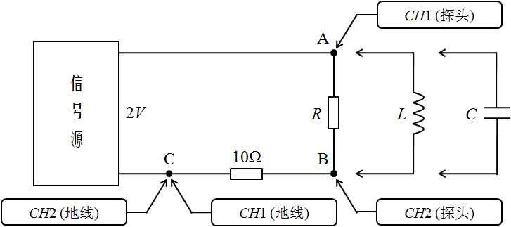

图5.1

测试电路如图5.1所示，*R*、*L*、*C*三个元件分别作为被测元件与10Ω采样电阻相串联，其中电阻*R* =2kΩ，电感*L* =2.7mH，电容C = 0.1μF，信号源输出电压的有效值为2V。

**1. 测绘*R*、*L*、*C*单个元件阻抗频率特性曲线**

1）按照图5.1接好线路。**注意：**信号源输出电压的幅度须始终保持2V有效值，即每改变一次输出电压的频率，均须监测其幅度是否为2V有效值。

2）改变信号源的输出频率*f*如表5.1所示，利用示波器的自动测量功能监测2通道信号的电压有效值，并将测量数据填入表中相应位置。

3）计算通过被测元件的电流值*I*AB以及阻抗的模，并填入表5.1中相应位置。





4）在图5.2上绘制*R*、*L*、*C*单个元件阻抗频率特性曲线，**要求：**将三条曲线画在同一坐标轴中。

表5.1

|  |  |  |  |  |  |  |
| --- | --- | --- | --- | --- | --- | --- |
| ***f*(*K*Hz)** | | **10** | **20** | **30** | **40** | **50** |
| ***U*S(*V*)** | | **2** | | | | |
| ***U*BC(*mV*)** | ***R*** | **9.82** | **9.86** | **9.88** | **9.86** | **9.83** |
| ***L*** | **118** | **60.3** | **41.4** | **31.1** | **26.1** |
| ***C*** | **131** | **262** | **364** | **474** | **597** |
| ***I*AB(*mA*)** | ***R*** | **0.982** | **0.986** | **0.988** | **0.986** | **0.983** |
| ***L*** | **11.8** | **6.03** | **4.14** | **3.11** | **2.61** |
| ***C*** | **13.1** | **26.2** | **36.4** | **47.4** | **59.7** |
| **(*K*Ω)** | ***R*** | **2.04** | **2.03** | **2.02** | **2.03** | **2.03** |
| ***L*** | **0.169** | **0.332** | **0.483** | **0.643** | **0.766** |
| ***C*** | **0.153** | **0.076** | **0.055** | **0.042** | **0.034** |

*R*、*L*、*C*单个元件阻抗频率特性曲线

图 5.2

**2. *R*、*L*、*C*单个元件的相位测量**

1）测试电路不变，信号源的输出电压有效值为2V，输出频率为10kHz。

2）在示波器上观察*R*、*L*、*C*三个元件各自端电压和电流的相位关系，将波形存储到*U*盘，课后粘贴在图5.3上相应方框处。

3）计算*R*、*L*、*C*三个元件各自的相位差 $∆ϕ$，并用文字描述*R*、*L*、*C*三个元件各自电压、电流的相位关系。

***R*:** **0**

**结论：** **电阻的电压与电流同相位，即VR与IR的相位差为0°。**

***L*:** **78.38°**

**结论： 在纯电感L上，电压超前电流90°，即VL与IL的相位差为90°。非纯电感小于90°**

***C*:** **92.16°**

**结论：** **在纯电容C上，电压滞后电流90°，即VC与IC的相位差为-90°。但是由于实验误差，从而大于90°**

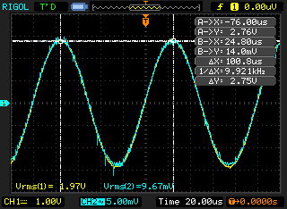

电阻*R*

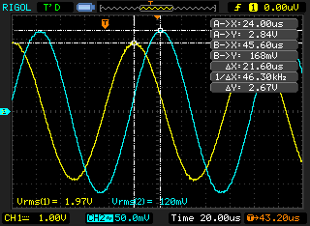

电感*L*

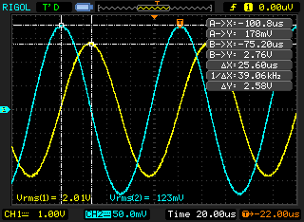

电容*C*

图5.3

**3. *R*、*L*、*C*单个元件的伏安关系轨迹线**

1）测试电路不变，信号源的输出电压有效值为2V，输出频率为10kHz。

2）将示波器置于X-Y工作方式下，直接观察*R*、*L*、*C*单个元件的伏安关系轨迹线，将波形存储到*U*盘，课后粘贴在图5.5上相应方框处。

3）记录图5.4中标记的*a*、*b*的数值，并将数据标记在图5.5上相应位置。

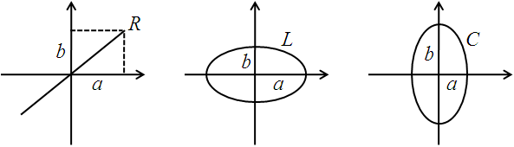

图5.4

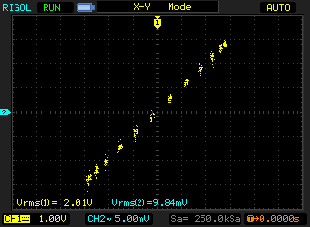

电阻*R*

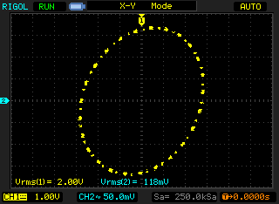

电感*L*

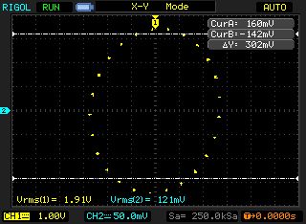

电容*C*

图5.5

**四、实验结论及总结**

本次实验主要是通过电路分析综合实验箱、低频信号发生器和双踪示波器，测试了交流电路中R、L、C单个元件的阻抗频率特性和相位关系，观察了正弦激励下的伏安关系。实验过程中，首先按照实验指导书的要求，连接好R、L、C三个元件的单个电路，分别用低频信号发生器给它们加上不同频率的正弦电压信号，用双踪示波器测量它们的端电压和电流，并记录下数据。然后用Excel软件绘制出R-f、XL-f、XC-f的特性曲线，并分析它们的规律。最后用法拉第钟或相量图的方法，表示出R、L、C三个元件各自电压和电流之间的相位关系，并验证了理论公式。

实验结果表明，R、L、C三个元件的阻抗频率特性和相位关系符合理论预期。具体来说：

电阻的电压与电流同相位，即VR与IR的相位差为0°。

在纯电感L上，电压超前电流90°，即VL与IL的相位差为90°。非纯电感小于90°在纯电容C上，电压滞后电流90°，即VC与IC的相位差为-90°。但是由于实验误差，从而大于90°

通过本次实验，加深了对交流电路中R、L、C单个元件的阻抗频率特性和相位关系的理解，掌握了用双踪示波器测量同频信号相位差的方法。

原始数据

